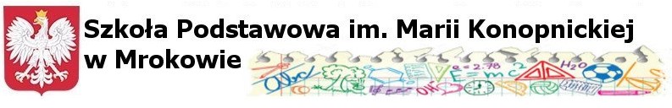
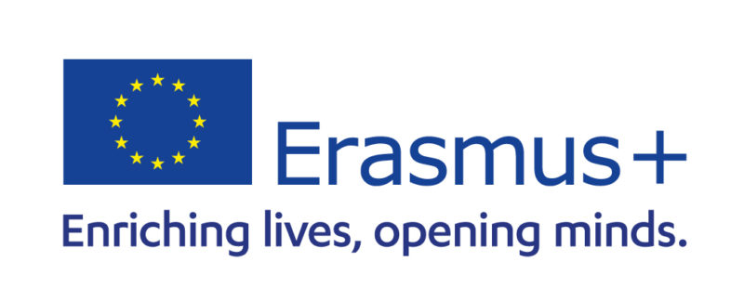

ANKIETA REKRUTACYJNA UCZNIA

Załącznik nr 1 do Regulaminu rekrutacji uczniów do projektu Erasmus+ 2025/2026
Szkoła Podstawowa im. Marii Konopnickiej w Mrokowie
Projekt realizowany w ramach akredytacji Erasmus+ (Edukacja Szkolna)

I. DANE UCZNIA
Imię i nazwisko ucznia: .....................................................
Klasa: .....................................................
Data urodzenia: .....................................................
Adres zamieszkania: .....................................................
Numer telefonu kontaktowego: .....................................................
Adres e-mail ucznia lub rodzica: .....................................................

II. INFORMACJE DOTYCZĄCE UCZESTNICTWA W PROJEKCIE
- Czy uczestniczyłeś wcześniej w projekcie Erasmus+?
☐ Tak ☐ Nie
- Czy deklarujesz chęć goszczenia ucznia ze szkoły partnerskiej w swoim domu?
☐ Tak ☐ Nie
- Czy posiadasz paszport lub dowód osobisty ważny na okres trwania projektu?
☐ Tak ☐ Nie ☐ W trakcie wyrabiania

III. MOTYWACJA UCZESTNICTWA
Napisz krótko, dlaczego chcesz wziąć udział w projekcie Erasmus+ i jakie korzyści widzisz dla siebie i szkoły:

IV. INFORMACJE DODATKOWE – KRYTERIA REKRUTACYJNE
- Znajomość języka angielskiego:
☐ Bardzo dobra ☐ Dobra ☐ Średnia ☐ Podstawowa
2. Czy posiadasz opinię lub orzeczenie poradni psychologiczno-pedagogicznej?
☐ Tak ☐ Nie
Jeśli tak, jaka? ........................................................................................
3. Czy znajdujesz się w jednej z poniższych sytuacji (zaznacz odpowiednie):
- ☐ Wychowuję się bez rodziców
- ☐ Wychowuję się z jednym rodzicem
- ☐ Pochodzę z rodziny wielodzietnej
- ☐ Znajduję się w trudnej sytuacji materialnej
- ☐ Choruję przewlekle
- Czy podejmujesz działania na rzecz szkoły (udział w kołach zainteresowań, wolontariacie, konkursach, wydarzeniach szkolnych itp.)?
☐ Tak ☐ Nie
Jeśli tak, opisz krótko: ....................................................................................

V. OŚWIADCZENIA
1. Oświadczam, że zapoznałem/am się z treścią Regulaminu rekrutacji uczniów do projektu Erasmus+ 2025/2026 i akceptuję jego warunki.
2. Oświadczam, że wszystkie informacje zawarte w ankiecie są prawdziwe.
3. Wyrażam zgodę na przetwarzanie moich danych osobowych w celu rekrutacji i realizacji projektu Erasmus+ zgodnie z RODO.

...............................................................
Podpis ucznia

...............................................................
Podpis rodzica / opiekuna prawnego

Data złożenia ankiety: .....................................................

